Effekte
Generell: die meisten der Chemikalien zerfallen relativ schnell, wenn sie feucht aufbewahrt werden. Trocken aufbewahren.
Wenn die ganze Kiste zu brennen beginnt, gibt das ein beträchliches Feuer. Also an einem sicheren Ort aufbewahren!
Zusätzliches Material für alle versuche.
- Entmineralisiertes Wasser
- Schutzkleidung, Schutzbrille

Geheimtinten

Gefahrenhinweise
- Das Eisen(II)-Salz gibt Rostflecken, die nicht mehr zu entfernen sind.
- Das Eisen(III)-Salz reagiert mit Eichenholz (teure Böden) zu tiefschwarzer, nicht mehr zu entfernender Gallustinte.

Beschreibung
Die verschiedenen Tinten werden wie angegeben gelöst. Dann werden sie mit einem Pinsel auf ein saugkräftiges Papier aufgetragen. Damit man das gelbliche Kaliumhexacyanoferrat nicht sieht, muss ein braunes oder gelbliches Papier verwendet werden.
Zum Entwickeln wird die Entwicklerflüssigkeit in den bereit gestellten Zerstäuber eingefüllt.
Der Untergrund wird gegebenenfalls geschützt (damit keine Rostflecken entstehen)
Aus einiger Entfernung wird das Papier mit der Entwicklerflüssigkeit besprüht, bis die Farben der Geheimtinten sichtbar werden.
Vorsicht: kalkhaltiges Wasser könnte den Versuch u.U. stören.

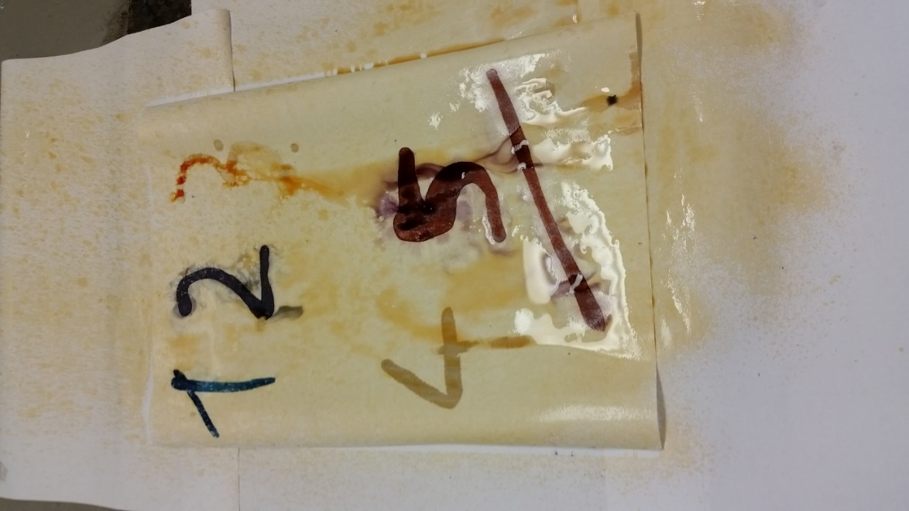
Tinten

- Blau: 0.42 g Kaliumhexacyanoferrat(II) trihydrat in 10 mL Wasser (c ≈ 0.1 mol L⁻¹)
- Schwarz: 0.43 g Gallussäure in 10 mL Brennsprit (c ≈ 0.25 mol L⁻¹ in Ethanol)
- Rot, diffus: 0.076 g Ammoniumthiocyanat in 10 mL Wasser für blassrot (c ≈ 0.1 mol L⁻¹) oder 2 mL Wasser für intensiveres Blutrot. Diese Geheimschrift verläuft aber augenblicklich, so dass sie sowieso nicht lange intensivrot bleibt. Für die foto warens 10 mL.
- Gelb: 0.5 g Natriumcarbonat in 10 mL Wasser (c ≈ 2 mol L⁻¹)
- Violett: 0.6g Salicylsäure in 10 ml Brennsprit (c ≈ 0.5 mol L⁻¹ in Ethanol)
Entwicklerflüssigkeit
Enthält: 7 g Ammoniumeisen(III)-sulfat. Im mitgelieferten Tube in 50 mL reinem Wasser lösen (c ≈ 0.5 mol L⁻¹)

Liebestest
- 0.4 g Ammoniumthiocyanat in 100 mL destillatgleiches Wasser lösen (1/2 Glas).
- Die 1.4 g Ammoniumeisen(III)-sulfat in 1.5 L Wasser lösen. Bzw. ein erbsengrosses Stück (1/10 der Menge) in 100 mL (1/2 Glas).
- Die eine Person löst in der einen Lösung ein Haar, die andere in der anderen.
- nun werden die Lösungen zusammengeleert.
- Wenn die Lösungen beim Zusammenleeren explodieren, ist gar nicht gut. Wenn sich eine schöne Farbe ergibt, ist sehr gut. Je nach Farbe ist die Beziehung eher romantisch innig, intellektuell philosophisch, nieder und profan,….

Brennendes Papier

Gefahrenhinweise
Kalilumnitrat ist leicht giftig und brandfördernd.

Beschreibung
Man löst das Pulver in etwa gleichem Volumen an Wasser (also 1mL Pulver in 1 mL wasser Lösen, Pulver zunächst zudecken mit Wasser und Lösen lassen, dann je nach Bedarf weiteres Wasser zugeben. Es muss aber gar nicht alles gelöst sein). Mit dieser Lösung malt man Linien auf ein möglichst saugkräftiges Papier. Nach dem Entrocknen entzündet man das Papier bei einer Linie. Das Papier brennt genau entlang dieser Linie mit intensivem Zischen.
Hinweise: Auch die Umgebung dieser Linie verkohlt langsam, besonders, wenn die Linien horizontal sind. Funktioniert nur gut, wenn das Feuer von unten nach oben brennt.
Lässt sich gut mit Geheimtinten kombinieren.
Damit das Papier genug schnell brennt, ist sehr saugfähiges Papier (Löschblätter, Whatmanpapier) nötig.

Enthält
10g Kaliumnitrat
Papier
Es eignet sich nicht alles Papier für diesen Versuch. Gut geeignet ist:
Qualitatives Filterpapier aus 100% Cellulose. Hohe Saugkraft.
Typ 601, Gewicht 73g/Quadratmeter, Dicke 0.16mm , Rückhaltebereich 5-13um
Glattes Standardpapier für die Analytik
Artikelnummer XP47.1 (Carlroth AG)
Ca. 2.-/Bogen

Gefärbtes Holzfeuer

Gefahrenhinweise
Kupfersulfat ist giftig. Über der gefärbten Flamme dürfen auf keinen Fall Lebensmittel zubereitet werden (Tee, Würste).
Vermutlich sublimiert der grösste Teil des Stoffes, für den Fall, dass trotzdem Rückstände in der Asche verbleiben, sollte diese wenn möglich weggeräumt werden.

Beschreibung
Werden diese Pulver in ein flackerndes Holzfeuer geworfen, so verfärben sich die Flammen für einige Minuten blau bzw. grünblau.

Inhalt
Blaues Holzfeuer: 15g Kupfersulfat Pentahydrat
Grünblaues Holzfeuer: 15g Kupferchlorid Dihydrat

Sternenregen

Gefahrenhinweis
Brennendes Eisenpulver kann gut Holzböden oder Teppiche vernichten. Nur im Freien anwenden.

Beschreibung
Aus 30 - 50 cm Höhe das Pulver z.b. aus einem Polylöffel in eine Flamme rieseln lassen. Es sprühen Sterne wie bei einer Wunderkerze.

Inhalt
Feines Eisenpulver

Magnesiumblitz fürs Holzfeuer

Zusätzliche Materialien

Gefahrenhinweise
Magnesium verbrennt unglaublich heiss (>2000°C). Nur im Freien und in Baumwollkleidung und mit Augenschutz anwenden. Der Behälter des Pulvers muss an einer Stange befestigt und dann so ins Feuer gekippt werden, dass die Hand nicht in die Flamme geraten kann (wie bei der Wachsflamme).

Beschreibung
Wird dieses Pulver (eine grössere Menge, z.B. alles aufs Mal) aus ca. 50 cm Höhe in die Flamme geschüttet, so blitzt es hell auf. Wenn das Material als Klumpen ins Feuer gegeben wird, funktioniert es nicht, es verbrennt dann völlig unspektakulär. Nur wenn der Metallstaub einen Rauch in Luft bildet, gibt es einen schönen Blitz.

Inhalt
Magnesiumpulver

Theaterfeuer

Gefahrenhinweise
Brennt sehr heiss ab. Keine brennbaren Gegenstände in der Nähe! Es kann schwierig sein, das Pulver anzuzünden, am besten geht wohl ein Stück Wunderkerze.

Anleitung:
Wenn das Pulver auf feuerfester Unterlage angezündet wird, brennt es mit heller Flamme ca eine Miinute lang (grün oder rot).

Inhalt
Vgl. https://www.feuerwerkshop.ch

Schäumender Farbumschlag

Gefahrenhinweise
Zitronensäure kann Materialien schädigen (Marmor), Natriumcarbonat ist vor dem Versuch leicht ätzend.

Beschreibung
Das Natriumcarbonat und die Zitronensäure werden je in 50 mL Wasser gelöst.
Beispielsweise kann nun eine Spatelspitze Lackmuspulver zur Natriumcarbonatlösung hinzugefügt werden, bis die Lösung intensiv blau gefärbt ist. Danach gibt man die Zitronensäurelösung zu. Die Probe schäumt auf und verfärbt sich rot. Mit einem Spritzer Spülmittel lässt sich der Schaum u.U. stabilisieren.

Inhalt
- ½ Teelöffel Natriumcarbonat, lebensmittelecht, in 50mL Greiner-Tube
- ½ Teelöffel Zitronensäure, lebensmittelecht, in 50mL Greiner-Tube
- Lackmus-Pulver
Von der am Schluss vorliegenden Lösung können auch einige Schlucke getrunken werden, aber nur,
- wenn dazu lebensmittelechte Chemikalien verwendet werden (in Drogerie zu beziehen)
- wenn anstelle von Lackmus Rotkohlsaft verwendet wird. Dazu einen Rotkohl kleinschneiden und mit wenig Wasser eingedeckt kochen, bis die wässrige Lösung intensiv gefärbt ist.
- und wenn die Lösung am Schluss grün oder rot färbt, wenn sie also nicht mehr (stark) basisch ist.

Fluoreszenz im UV

Zusätzliches Material:
Starke UV-Lichtquelle (Leuchtstoffröhre oder gleich geformte LED-UV-Quelle. UV-Glühbirnen sind pseudo und funktionieren nicht.

Beschreibung
Wenn ein grosses Glasgefäss mit > 1 L Wasser mit einer UV-Leuchtstoffröhre beleuchtet wird und dann Rhodamin B- oder Fluorescein-Lösung hinzugetropft ist, leuchtet die Lösung hell auf. Rhodamin gibt Orangerote Fluoreszenz, Fluorescein eine noch schönere grüngelbe Fluoreszenz.
Alternativ dazu kann man die Pulver auch direkt ins Wasser geben, ist aber im Dunkeln schwieriger zu bewerkstelligen.

Inhalt
2 Tropfflaschen
3 gehäufte Micropolylöfffel Rhodamin B in einem 1.5mL Eppendorf-Tube (grünliches Pulver). Beschriftet mit R.
3 gehäufte Micropolylöffel Fluorescein Natriumsalz in einem 1.5 mL Eppendorf Tube. (Rötliches Pulver). Beschriftet mit F.
Glycerin

Vorbereitung
Beide Fluoreszenzlösungen in 15 mL Wasser lösen (in einer Tropfflasche). Evtl ca 5ml Glycerin und 10 mL Wasser, damit die Tropfen besser absinken.
Anstelle von Fluorescein Natriumsalz kann auch Fluorescein freie Säure verwendet werden, es braucht dann aber noch etwas Lauge, damit genug in Lösung geht für einen schönen Effekt (ohne Lauge tritt überhaupt keine Fluoreszenz auf). Als z.b. die drei gehäuften Polylöffel in 15 mL NaOH 0.1 M lösen oder in Wasser und einen gestrichenen Polylöffel (0.4g) Na₂CO₃ zugeben.
Bewährter Aufbau:
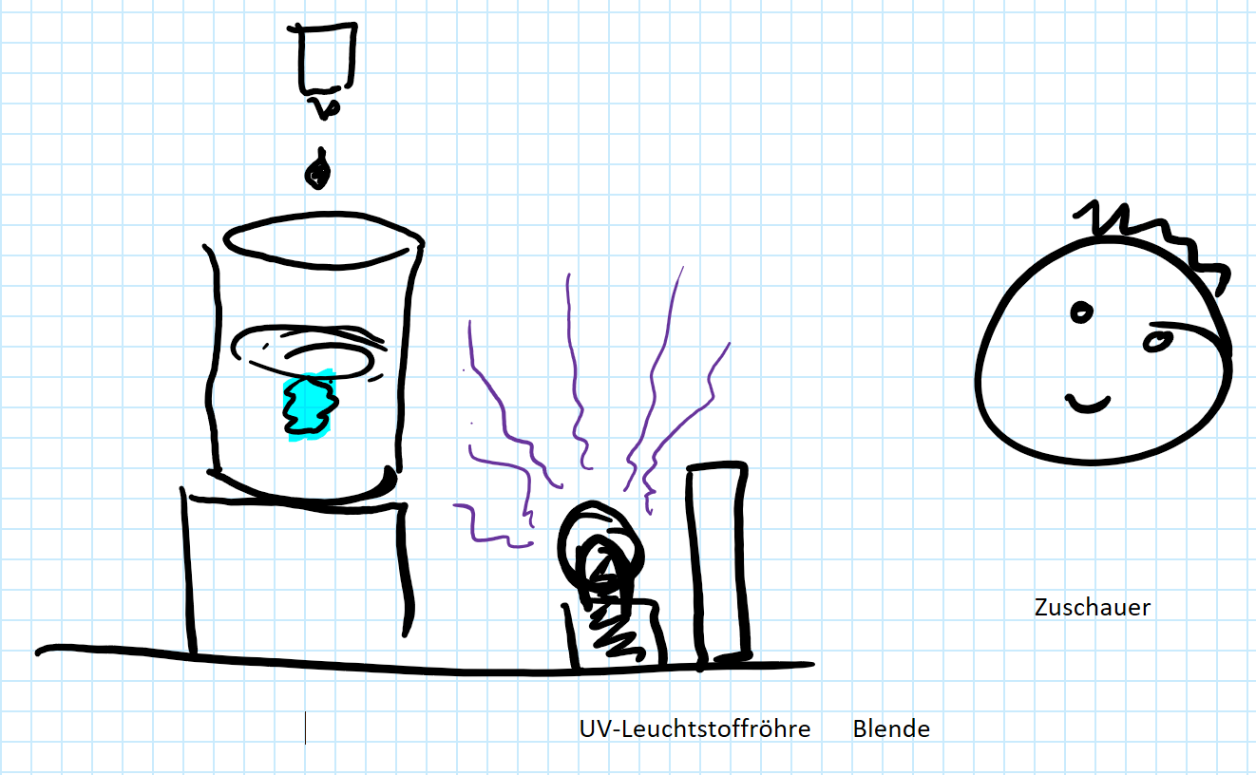

Dichteturm
Geschicklichkeitstest:
Teilnehmer sollen drei unterschiedlich dichte Chemikalien übereinander schichten.
Zuunterst: Glycerin (bei Tageslicht: gefärbt mit Lebensmittelfarbe, bei Nacht: Rhodamin B.
Mitte: 2 Kaffeelöffel Zitronensäure und 2-3 EL Kochsalz/Glas Wasser (bei Nacht auch einfach eine Kochsalzlösung).
Zuoberst 1-2 Kaffeelöffel Natriumcarbonat. Bei Tag: Universalindikator. Nachts: Fluorescein Natriumsalz.
Bei Tag sieht man bei schöner Schichtung über der mittleren farblosen Phase dünne Streifen rot, gelb und grün, darüber die blaue Phase. Nachts überprüft man mit einer UV-Lampe (Taschen- oder Stirnlampe. VORSICHT: nicht direkt in dieses Licht schauen!!!!)
Die unterste und die oberste Phase sollten rot bzw. grüngelb fluoreszieren.
Fluorescein fluoresziert in der sauren Lösung vermutlich nicht.

Zündschnur
Abbrenngeschwindigkeit: ca. 20-30 s/m

Brennende Schrift
Aceton in Form einer Spur auf den Boden leeren, flasche verschliessen und wegstellen und Spur dann anzünden. Vorsicht wenn die flamme in die Flasche schlägt, sehr geefährlich. Brennsprit geht auch, die Flamme ist aber schlecht sichtbar.

Mit Feuerstahl Feuer entfachen
Tampons lassen sich leicht durch Feuerstahl entzünden.

